DAFTAR PUSTAKA

Anderson, M. (2014). Reading Skills. Oxford University Press.

Branch, R. M. (2009). Instructional design: The ADDIE approach. Springer. ISBN: 978-0-387-09506-6.

Bruns, & Roe. (2022). Analisis kemampuan membaca pemahaman pada siswa sekolah dasar. Dalam Viny (Ed.), Jurnal Pendidikan Dasar (hlm. 5575).
Dalman. (2014). Keterampilan Membaca. Jakarta: PT RajaGrafindo Persada. Depdikas. (2008). Panduan Pengembangan Bahan Ajar. Jakarta: Departemen
Pendidikan Nasional.

Divan, S., Setyosari, P., & Sihkabuden, S. (2018). Pengembangan bahan ajar tematik berbasis budaya lokal untuk siswa kelas IV sekolah dasar. Jurnal Pendidikan: Teori, Penelitian, dan Pengembangan, 3(12), 1553–1558.
http://dx.doi.org/10.17977/jptpp.v3i12.11786. ISSN: 2502-8336.

Farr, R. (2014). Keterampilan Membaca. Jakarta: PT RajaGrafindo Persada.

Fitroh. (2017). Peran Bahan Ajar dalam Proses Pembelajaran. Surakarta: Universitas Sebelas Maret.

Hendri. (2019). Faktor penyebab kesulitan membaca peserta didik di SDN-5 Panarung.
Pedagogik: Jurnal Pendidikan, 14(2), 54–59.
https://doi.org/10.33084/pedagogik.v14i2.1040. ISSN: 2355-0155.

Indri. (2018). Pengembangan Bahan Ajar Berbasis Kompetensi. Jakarta: PT RajaGrafindo Persada. Hal. 35.

Kurniasih, I. (2014). Pengembangan Bahan Ajar Inovatif. Bandung: Alfabeta.

Lena, M. S., Nisa, S., Taftian, L. Y. F., & Suciwanisa, R. (2023). Analisis kesulitan membaca pada siswa kelas tinggi sekolah dasar. Bersatu: Jurnal Pendidikan Bhinneka Tunggal Ika, 1(5), 207–214.
https://doi.org/10.51903/bersatu.v1i5.358. ISSN: 2962-2838.

Lestari, A. D., Yolida, B., & Marpaung, R. R. T. (2019). Efektivitas bahan ajar berbasis kearifan lokal terhadap penguasaan konsep siswa Kampung Jawa. Jurnal Bioterdidik: Wahana Ekspresi Ilmiah, 7(2), 15–24.

http://jurnal.fkip.unila.ac.id/index.php/JBT/article/view/17409. ISSN: 2549-
1493.

Marhamah, S. (2018). Materi Pembelajaran Sistemik. Surabaya: Unesa University Press.

Masitoh, Fitriatul. (2019). Pengembangan Bahan Ajar untuk Meningkatkan Keaktifan Siswa dalam Pembelajaran. Surakarta: Universitas Sebelas Maret.

Nabila, W., & Tirtoni, F. (2023). Analisis kesulitan membaca permulaan pada siswa kelas II Sekolah Dasar. JPGSD: Jurnal Penelitian Pendidikan Guru Sekolah Dasar, 11(4), 724–734. https://ejournal.unesa.ac.id/index.php/jurnal-
penelitian-pgsd/article/view/53288. ISSN: 2541-4150.
Prastowo, A. (2013). Panduan Kreatif Membuat Bahan Ajar. Jakarta: Diva Press. Prastowo, A. (2015). Panduan Kreatif Membuat Bahan Ajar. Jakarta: Diva Press. Rivers, W. M., & Temperly, M. S. (2008). Strategies and Techniques for Teaching
Reading. Oxford University Press.

Sari, A., Yolida, B., & Marpaung, R. R. T. (2019). Efektivitas bahan ajar berbasis kearifan lokal terhadap aktivitas dan hasil belajar siswa. Jurnal Bioterdidik: Wahana Ekspresi Ilmiah, 7(1), 1–10.
http://jurnal.fkip.unila.ac.id/index.php/JBT/article/view/17407. ISSN: 2549-
1493.

Shaddho, & Slamet. (2022). Analisis kemampuan membaca pemahaman pada siswa sekolah dasar. Dalam Viny (Ed.), Jurnal Pendidikan Dasar (hlm. 5574). [Penerbit tidak disebutkan; diasumsikan sebagai artikel dalam jurnal]. ISSN: 2338-474X (diasumsikan berdasarkan jurnal serupa).

Stefanus, A. (2018). Pengembangan Bahan Ajar Berbasis Kurikulum. Jakarta: PT RajaGrafindo Persada.

Sugiyono. (2015). Metode penelitian kuantitatif, kualitatif, dan R&D. Alfabeta. ISBN: 978-602-429-298-8.

Sugiyono. (2017). Metode penelitian kuantitatif, kualitatif, dan R&D. Alfabeta. ISBN: 978-602-429-298-8.

Syahfiranti, A., Yolida, B., & Marpaung, R. R. T. (2019). Efektivitas bahan ajar berbasis kearifan lokal pada siswa SDN 2 Bumi Waras. Jurnal Bioterdidik: Wahana Ekspresi Ilmiah, 7(3), 87–96.

http://jurnal.fkip.unila.ac.id/index.php/JBT/article/view/18657. ISSN: 2549-
1493.

Tarigan, H. G. (2014). Keterampilan Membaca. Jakarta: PT RajaGrafindo Persada. Tarigan, H. G. (2015). Membaca sebagai Keterampilan Berbahasa. Angkasa.
Tarigan, Henri Guntur, dan Djago Tarigan. (2018). Pengajaran Keterampilan Berbahasa. Bandung: Angkasa.

Tarigan, Henri Guntur, dan Djago Tarigan. (2024). Pengembangan Keterampilan Membaca dalam Kurikulum Sekolah. Bandung: Angkasa.

Tim Penyusun. (2018). Filsafat Pendidikan Nasional: Pemikiran Ki Hadjar Dewantara. Jakarta: Kementerian Pendidikan dan Kebudayaan.

Yunita, R. (2017). Strategi Pembelajaran Berbasis Kompetensi. Yogyakarta: Pustaka Pelajar.

LAMPIRAN

Lampiran 1 Cover
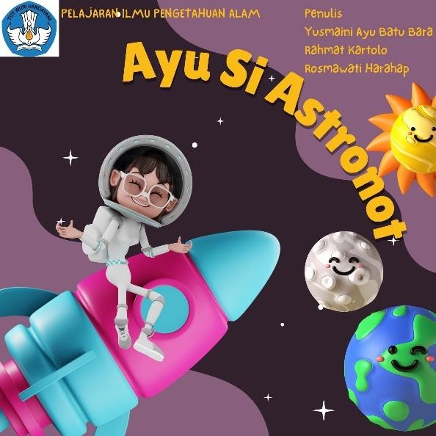

Lampiran 2 Bagian Penulis
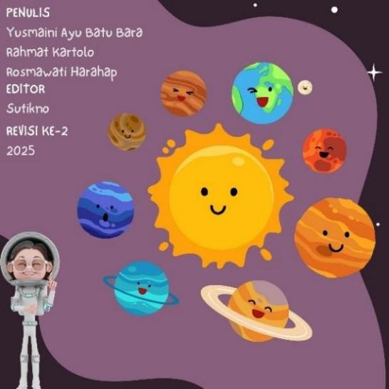

Lampiran 3 Kata Pengantar
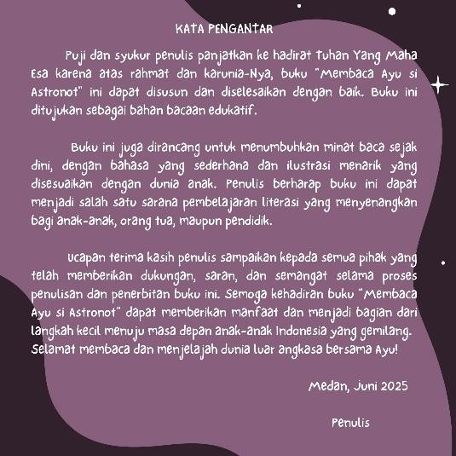

Lampiran 4 Daftar isi
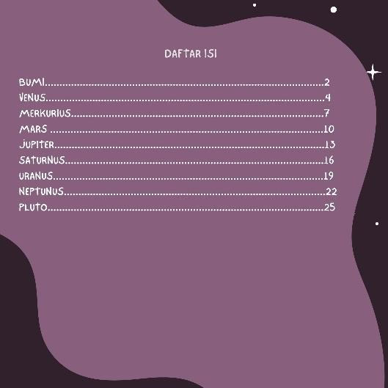

Lampiran 5 Halaman 1
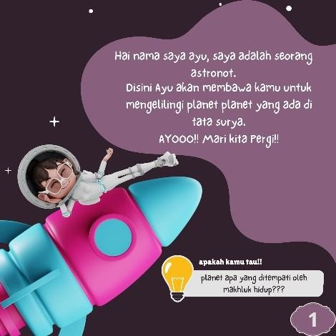

Lampiran 6 halaman 2
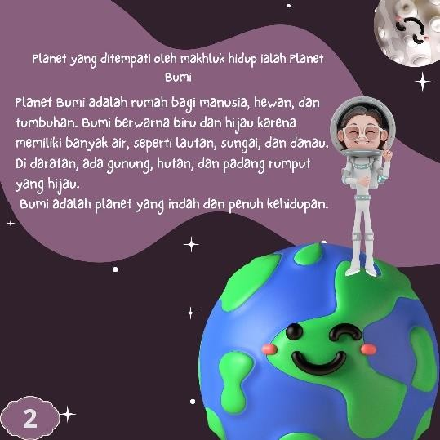

Lampiran 7 Halaman 3
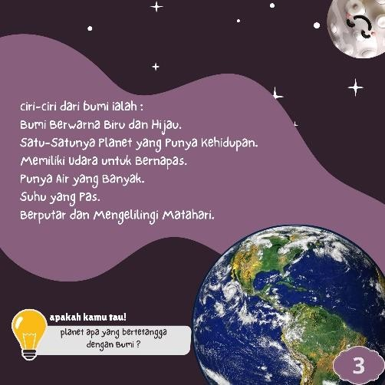

Lampiran 8 Halaman 4
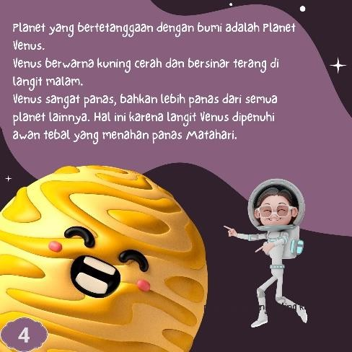

Lampiran 9 Halaman 5
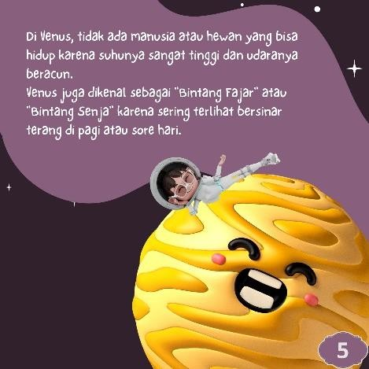

Lampiran 10 Halaman 6
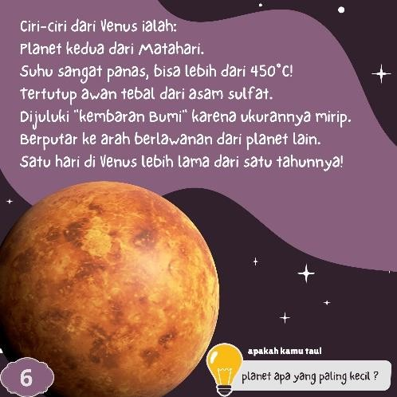

Lampiran 11 Halaman 7
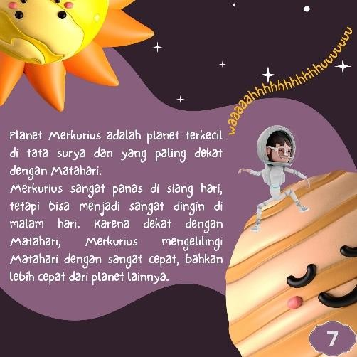

Lampiran 12 Halaman 8
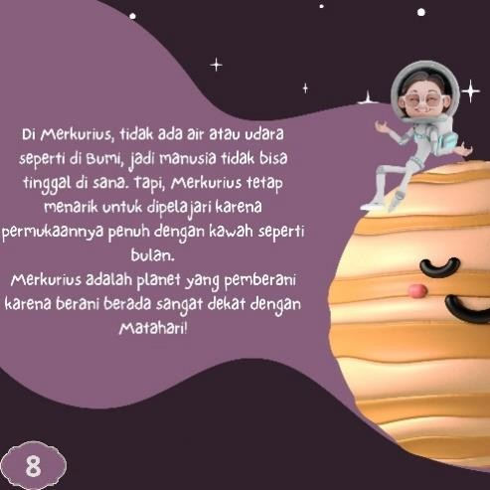

Lampiran 13 Halaman 9
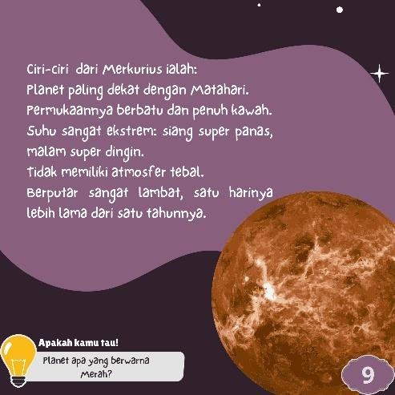

Lampiran 14 Halaman 10
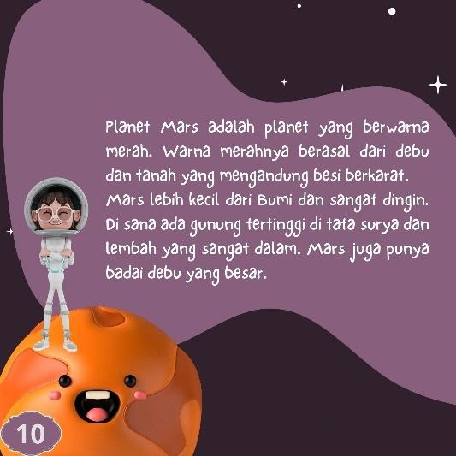

Lampiran 15 Halaman 11
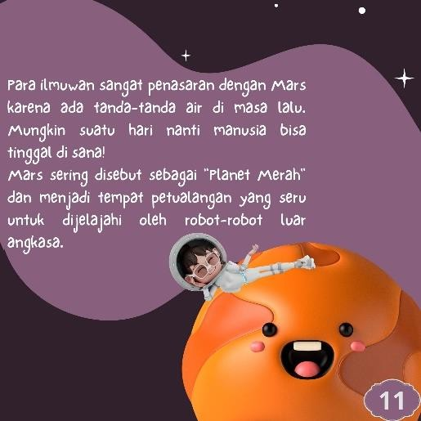

Lampiran 16 Halaman 12
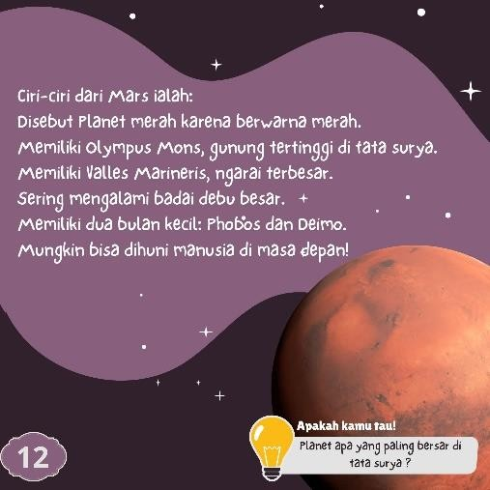

Lampiran 17 Halaman 13
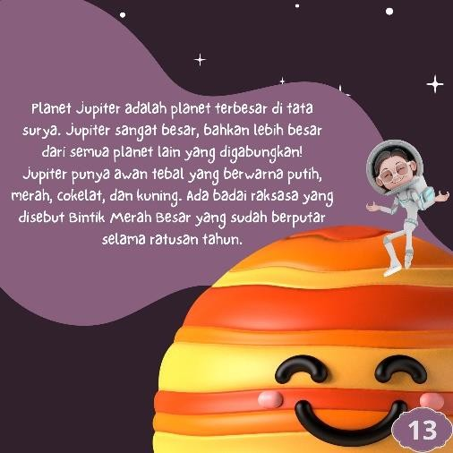

Lampiran 18 Halaman 14
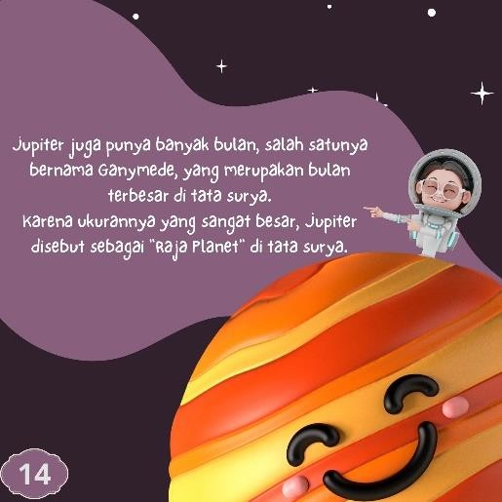

Lampiran 19 Halaman 15
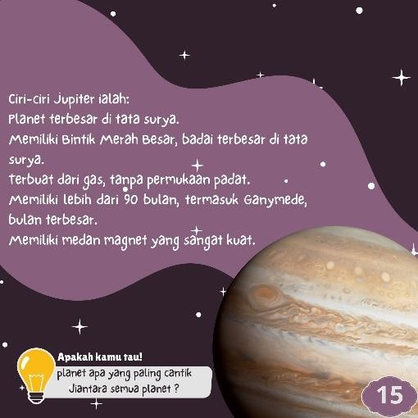

Lampiran 20 Halaman 16
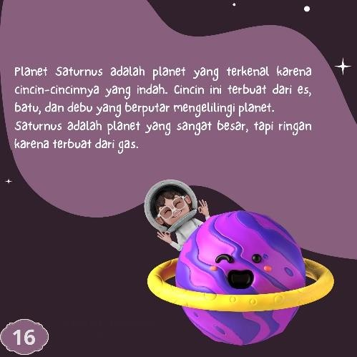

Lampiran 21 Halaman 17
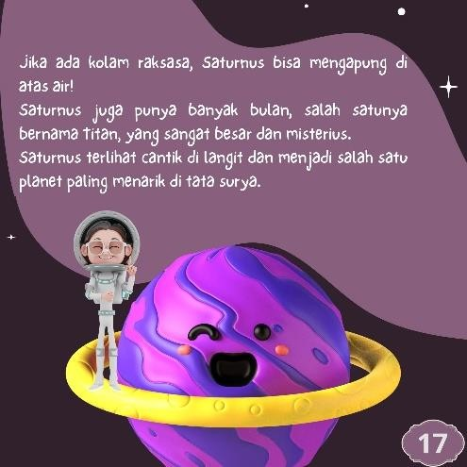

Lampiran 22 Halaman 18
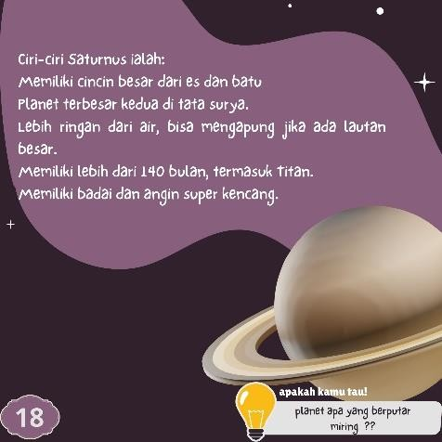

Lampiran 23 Halaman 19
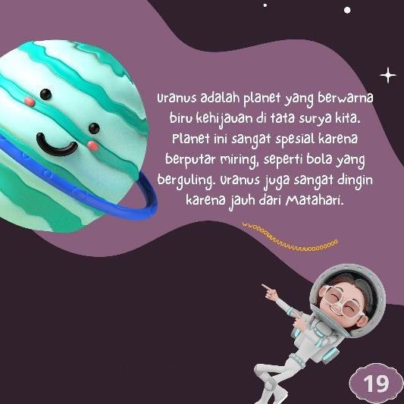

Lampiran 24 Halaman 20
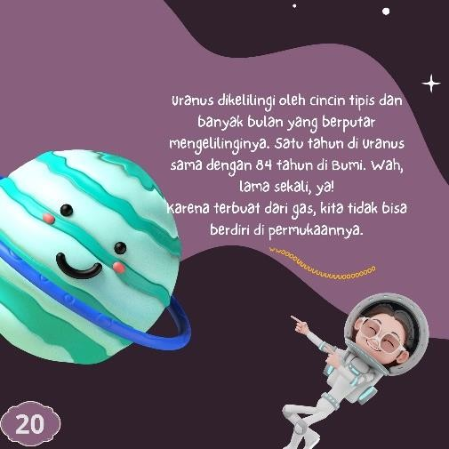

Lampiran 25 Halaman 21
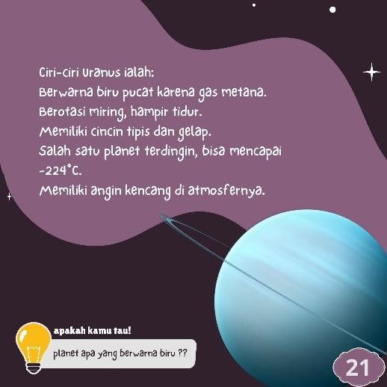

Lampiran 26 Halaman 22
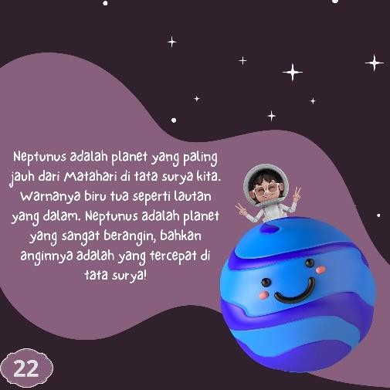

Lampiran 27 Halaman 23
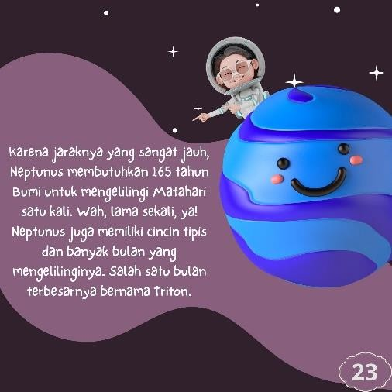

Lampiran 28 Halaman 24
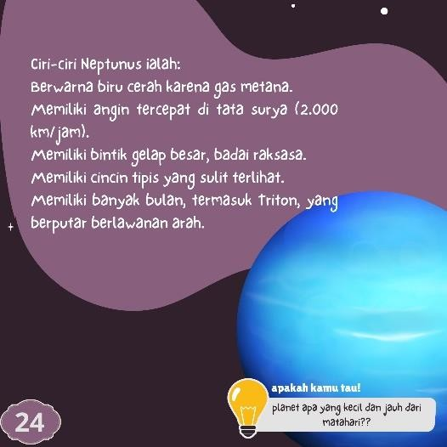

Lampiran 29 Halaman 25
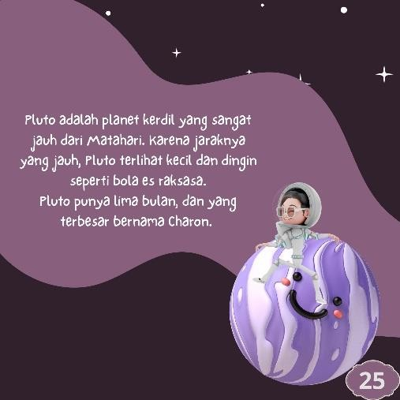

Lampiran 30 Halaman 26
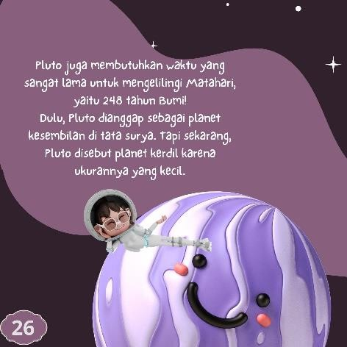

Lampiran 31 Halaman 27
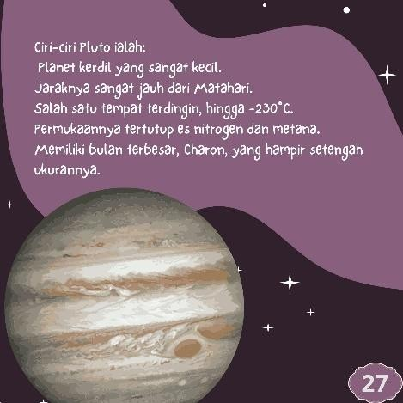

Lampiran 32 Halaman 28
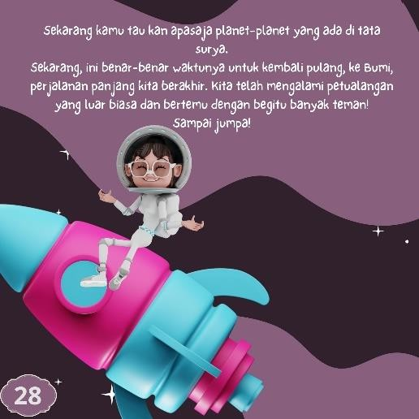

Lampiran 33 Belakang cover
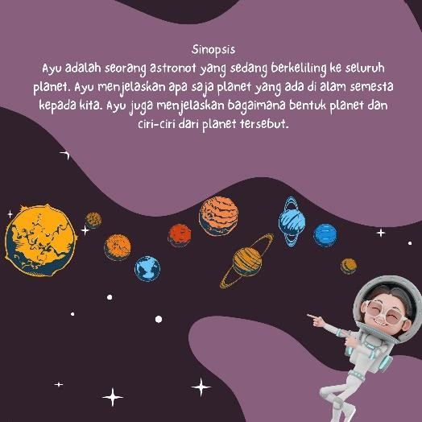

Lampiran 34 Surat HKI
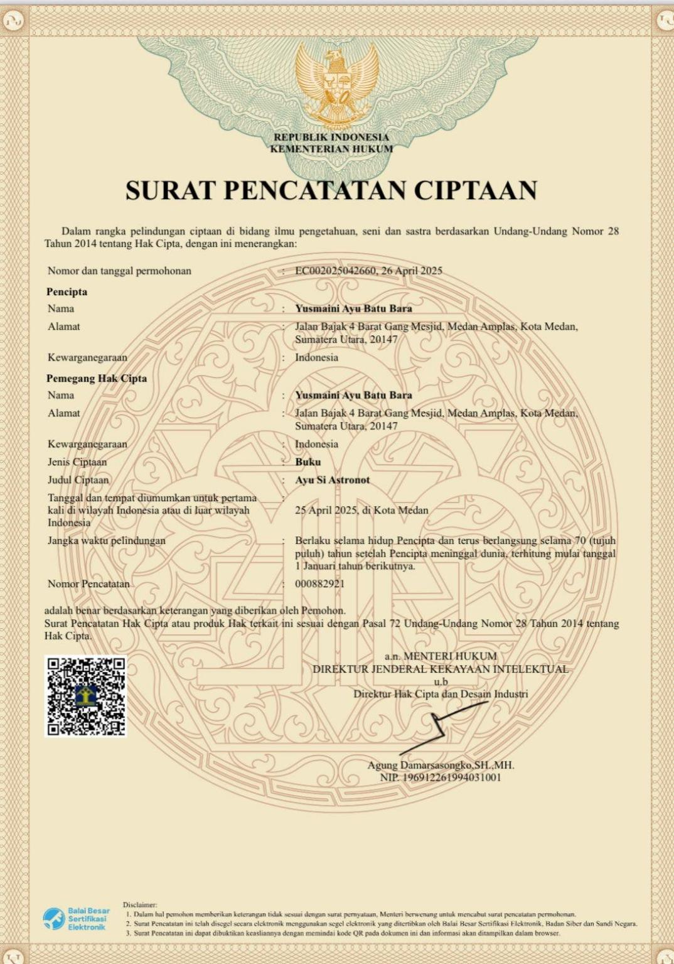

Lampiran 35 Surat Izin Penelitian
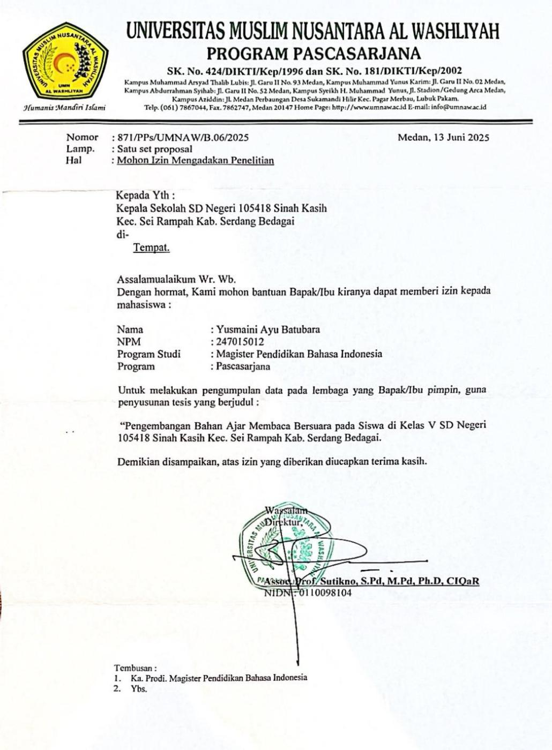

Lampiran 36 Surat Balasan Persetujuan Penelitian
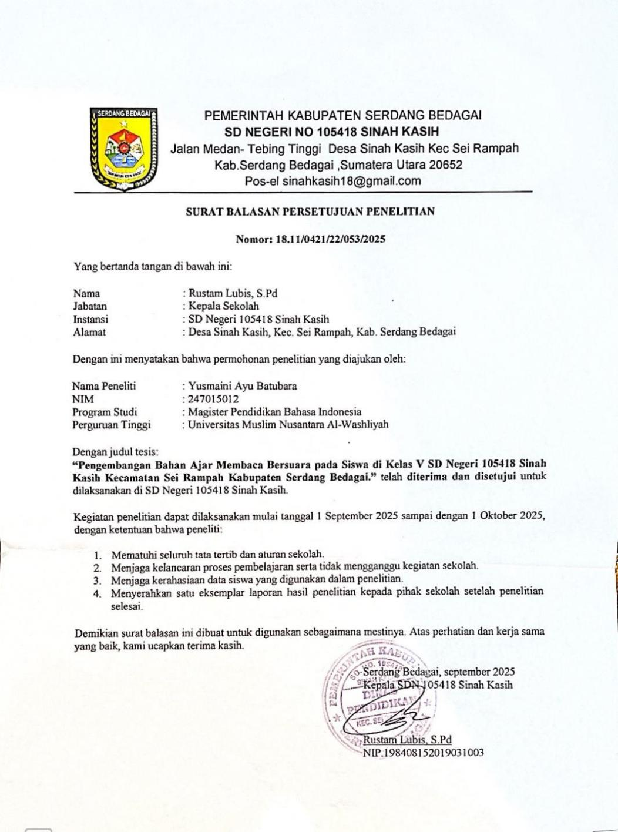

Lampiran 37 Validasi dosen

NO | BUTIR PENILAIAN | SKOR
1 | Desain cover menarik
2 | Ukuran huruf yang digunakan sesuai
3 | Ukuran gambar yang digunakan sesuai dan terlihat jelas
4 | Pemilihan warna yang digunakan tidak mengganggu tulisan
5 | Penggunaan gaya huruf yang sesuai dengan usia peserta didik
6 | Media yang dikembangkan memiliki tampilan yang menarik
7 | Tata letak gambar dan objek proporsional
8 | Kesesuaian dalam pemilihan dan penggunaan warna pada media big book
9 | Gambar yang digunakan sesuai dengan isi cerita
10 | Kenyamanan bahan yang digunakan pada buku cerita
11 | Keamanan bahan yang digunakan pada buku cerita bagi guru dan peserta  didik
12 | Ketepatan pemilihan bahan yang digunakan pada buku cerita
13 | Media yang dikembangkan tepat sasaran
14 | Bahasa mudah dipahami oleh peserta didik
15 | Kejelasan informasi yang disampaikan
16 | Ketepatan dialog/teks dengan materi
17 | Penggunaan bahasa yang tetap santun dan tidak mengurangi nilai-nilai  pendidikan

18 | Teks dialog yang digunakan dalam media dapat menyampaikan materi  dengan tepat
19 | Bahasa yang digunakan mudah dimengerti oleh peserta didik
20 | Bahasa yang digunakan sesuai dengan tingkat berpikir peserta didik
Total

Saran :
Skor : 1=kurang 2= cukup
3= baik
4= sangat baik

Validator

Sutikno, S.Pd, M.Pd, Ph.D, CIQaR

Lampiran 38 Validasi Guru Kelas

NO | BUTIR PENILAIAN | SKOR
1 | Desain cover menarik bagi peserta didik
2 | Ukuran huruf yang digunakan sesuai dan dapat terbaca oleh peserta didik
3 | Ukuran gambar yang digunakan sesuai dan terlihat jelas
4 | Pemilihan warna yang digunakan tidak mengganggu tulisan
5 | Media mampu mengukur minat dan kemampuan membaca pada peserta didik
6 | Penggunaan gaya huruf yang sesuai dengan usia peserta didik
7 | Media yang dikembangkan memiliki tampilan yang menarik
8 | Tata letak gambar dan objek proporsional
9 | Kesesuaian dalam pemilihan dan penggunaan warna pada media buku cerita
10 | Gambar yang digunakan sesuai dengan isi cerita
11 | Kenyamanan bahan yang digunakan pada buku cerita
12 | Keamanan bahan yang digunakan pada buku cerita bagi guru dan peserta didik
13 | Ketepatan pemilihan bahan yang digunakan pada buku cerita
14 | Media yang dikembangkan tepat sasaran
15 | Kesesuaian buku cerita dengan tingkat perkembangan kognitif peserta didik
16 | Penggunaan media buku cerita dapat menarik minat belajar peserta didik
17 | Bahasa mudah dipahami oleh peserta didik
18 | Kejelasan informasi yang disampaikan
19 | Ketepatan dialog/teks dengan materi
20 | Penggunaan bahasa yang tetap santun dan tidak mengurangi nilai-nilai pendidikan

21 | Teks dialog yang digunakan dalam media dapat menyampaikan materi dengan  cepat
22 | Media ini mudah digunakan dalam proses pembelajaran
23 | Materi yang ada di dalam media mudah dimengerti oleh peserta didik
24 | Bahasa yang digunakan mudah dimengerti oleh peserta didik
25 | Bahasa yang digunakan sesuai dengan tingkat berpikir peserta didik
Total

Saran :

Skor : 1=kurang 2= cukup
3= baik
4= sangat baik

Validator

Suyati, S.Pd

Lampiran 39 Penilaian Siswa
Nama: kelas:

NO | BUTIR PENILAIAN | SKOR
1 | Desain cover big book menarik bagi peserta didik
2 | Ukuran huruf yang digunakan sesuai dan dapat terbaca oleh  peserta didik
3 | Ukuran gambar yang digunakan sesuai dan terlihat jelas
4 | Pemilihan warna yang digunakan tidak mengganggu tulisan
5 | Media mampu mengukur minat dan kemampuan membaca pada  peserta didik
6 | Penggunaan gaya huruf yang sesuai dengan usia peserta didik
7 | Media yang dikembangkan memiliki tampilan yang menarik
8 | Tata letak gambar dan objek proporsional
9 | Kesesuaian dalam pemilihan dan penggunaan warna pada media  big book
10 | Gambar yang digunakan sesuai dengan isi cerita
Total

Skor: 1=kurang 2= cukup
3= baik
4= sangat baik

Lampiran 40 Hasil Validasi Guru Kelas
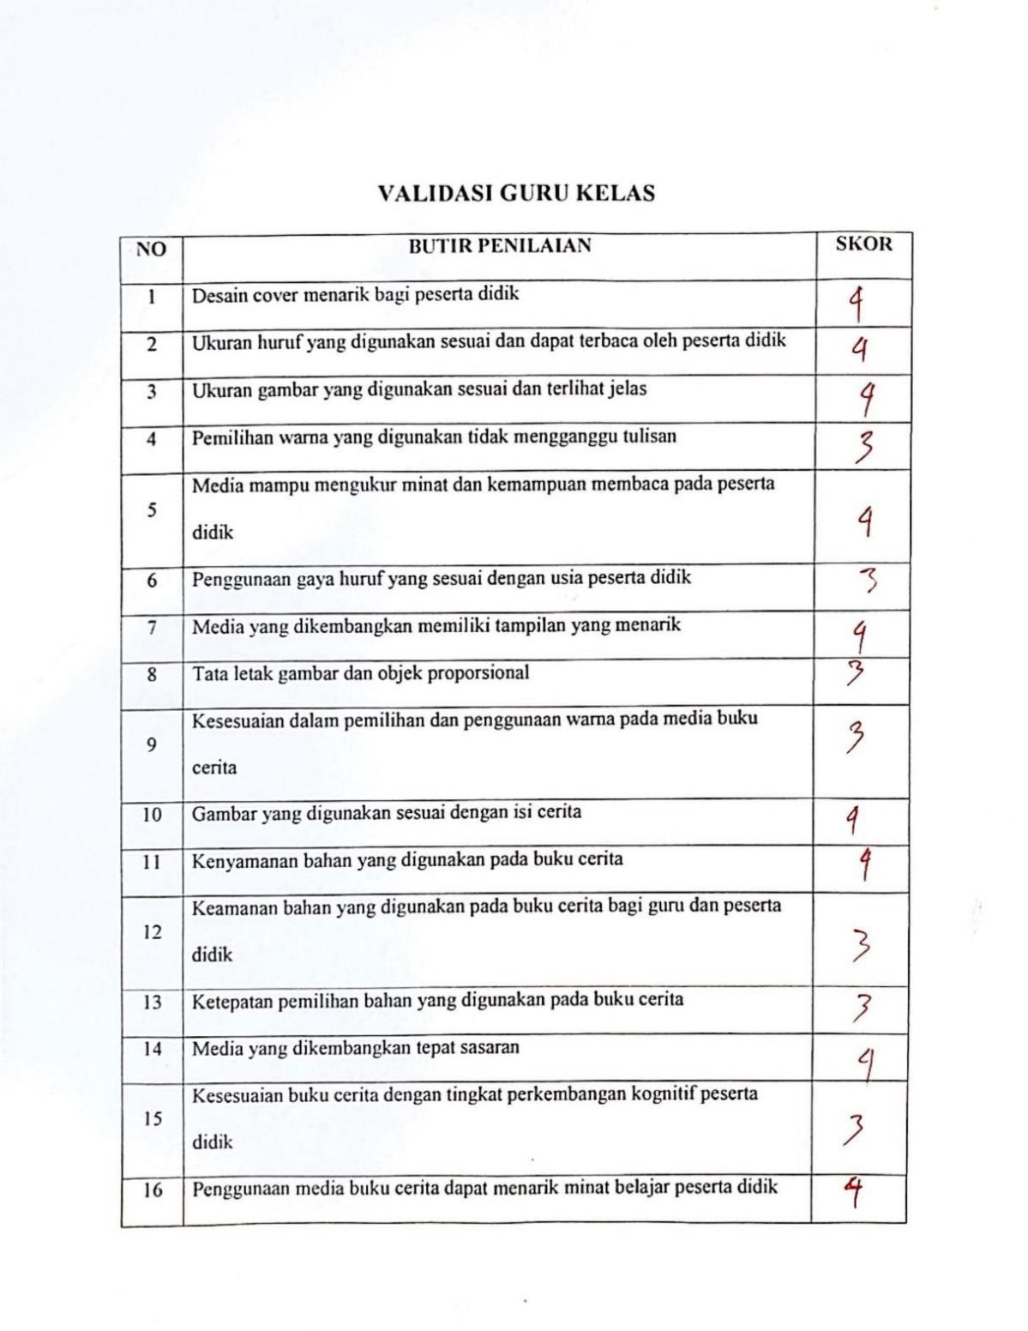

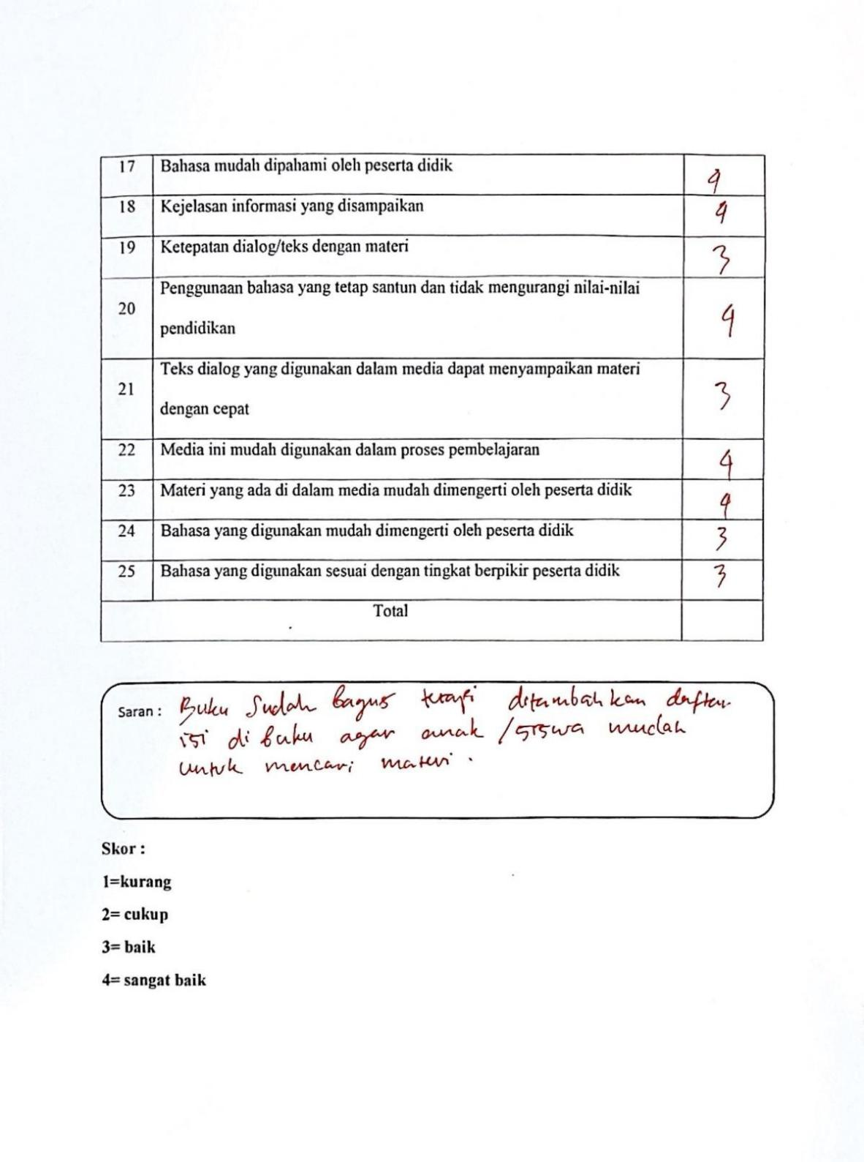

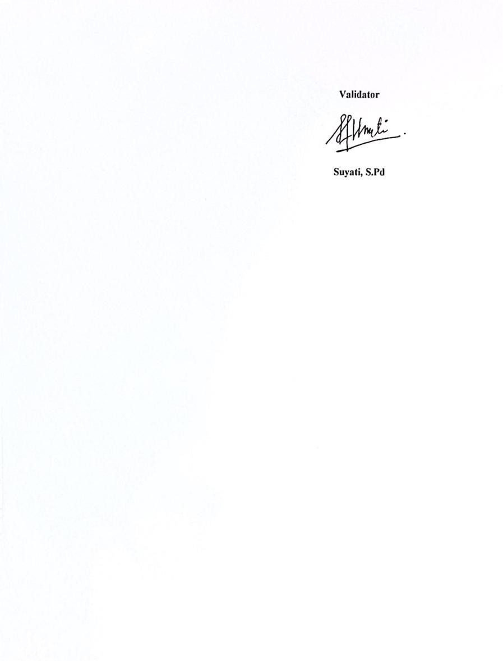

Lampiran 41 Hasil Validasi Dosen
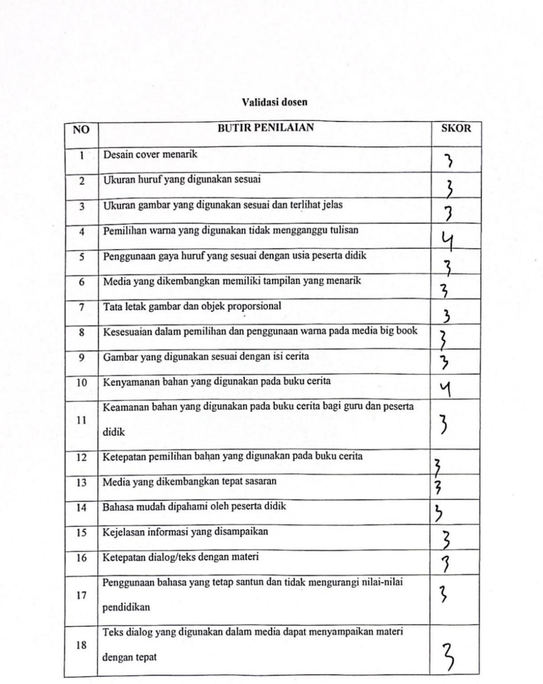

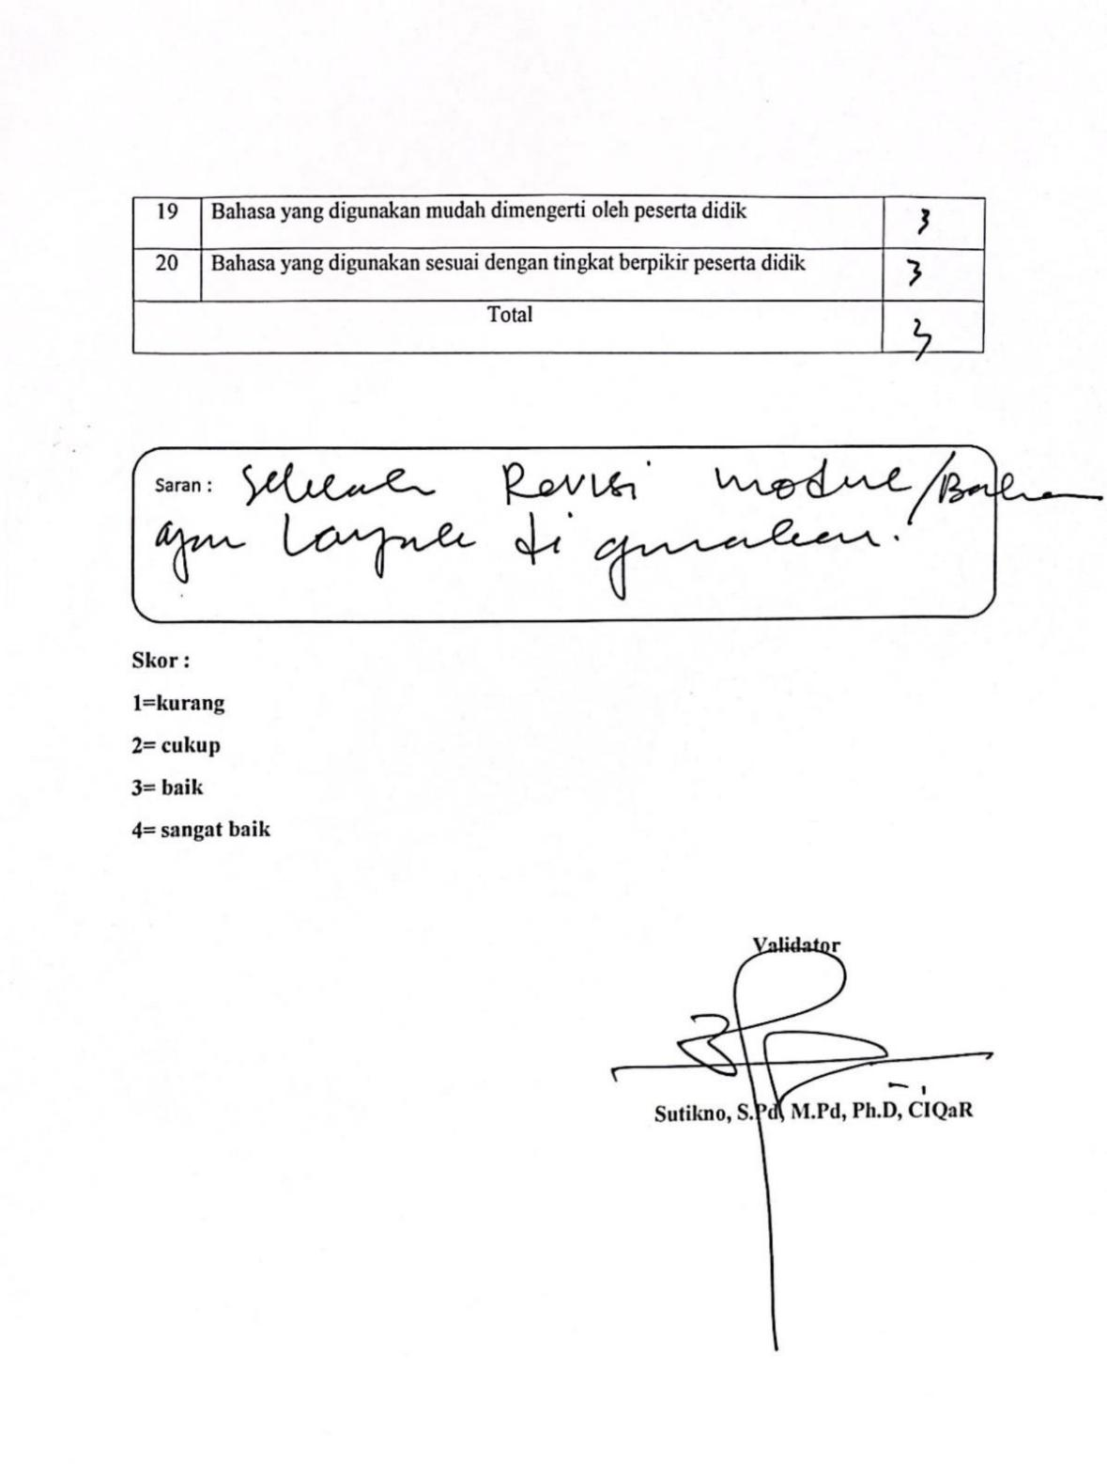

Lampiran 42 Hasil salah satu Penilaian Siswa
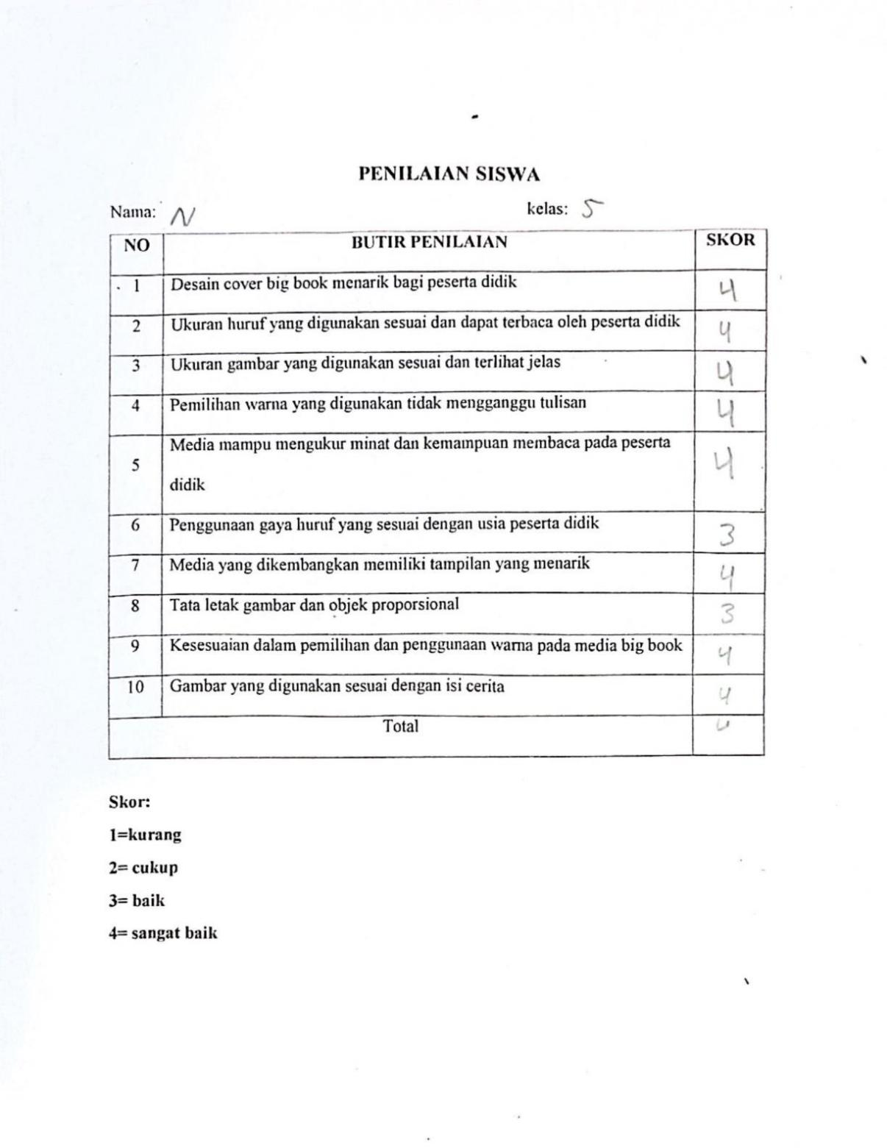

Lampiran 43 Hasil salah satu Penilaian Siswa
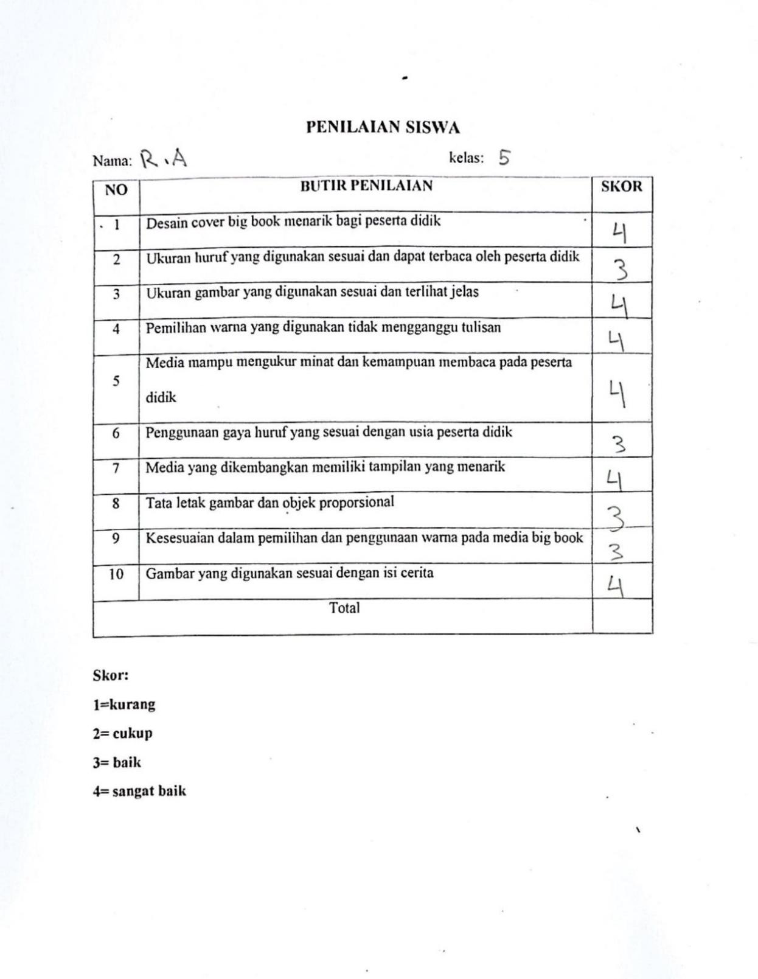

Lampiran 44 Peneliti Mengajar
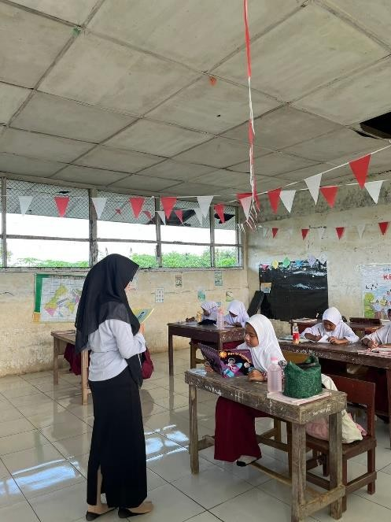

Lampiran 45 siswa menilai buku
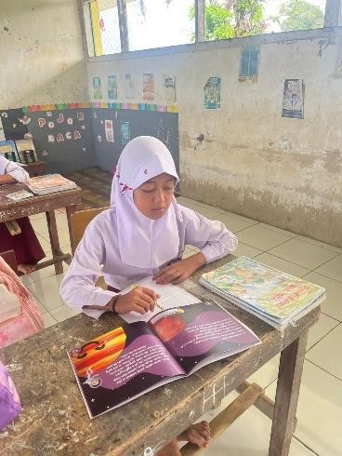

Lampiran 46 Siswa menilai tentang buku
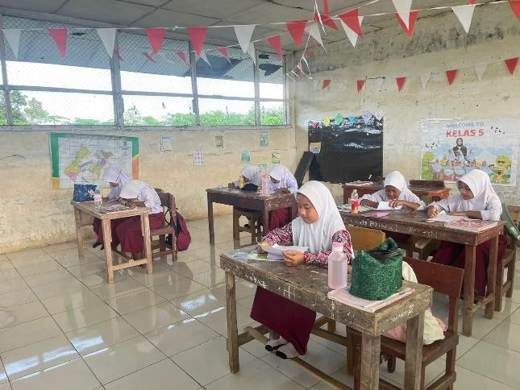

Lampiran 47 Guru kelas menilai tentang buku
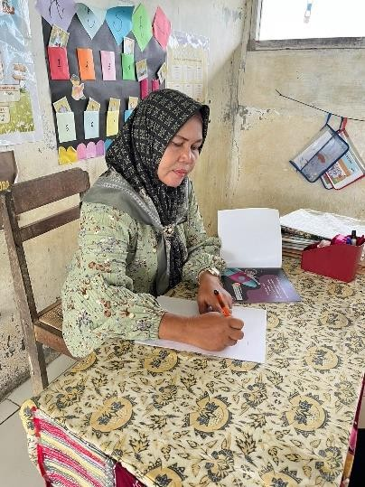

Lampiran 48 Guru kelas memberi masukan tentang buku
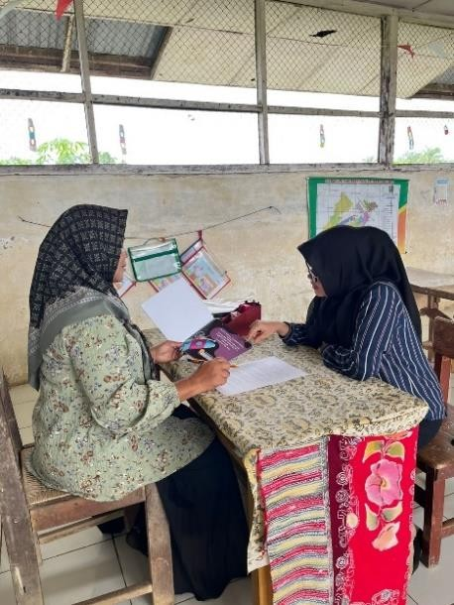

Lampiran 49

MODUL AJAR KURIKULUM MERDEKA PENDIDIKAN PANCASILA DAN KEWARGANEGARAAN
- INFORMASI UMUM
  - IDENTITAS PENULIS MODUL
Penyusun : Yusmaini Ayu Batubara
Instansi : SD Negeri 105418 Sinah Kasih
Tahun Penyusunan 2025
Jenjang Sekolah : SD
Mata Pelajaran : IPAS
Fase / Kelas : C/ V
Materi Pembelajaran : Tata Surya
Alokasi Waktu : 1 x Pertemuan ( 2 x 35 Menit )

KOMPETENSI AWAL
    - Sebelum pembelajaran peserta didik belum mengetahui tata surya.
    - Sebelum pembelajaran peserta didik belum dapat menyebutkan macam-macam planet.
    - Sebelum pembelajaran peserta didik belum mengetahui ciri-ciri planet .

PROFIL PELAJAR PANCASILA
Pada kegiatan pembelajaran ini akan dilatihkan dimensi profil pelajar pancasila tentang:
    - Beriman, bertakwa kepada Tuhan Yang Maha Esa dan berakhlak mulia
    - Berkebinekaan global .
    - Bergotong royong
    - Mandiri
    - Bernalar kritis
    - Kreatif

SARANA DAN PRASARANA
    - Ruang Kelas
    - LCD Projector
    - Laptop
    - Buku cerita “Ayu Si Astronot”
    - Buku Guru dan Buku Siswa Pendidikan Pancasila dan Kewarganegaraan kelas I serta sumber referensi lain
      - Alat dan Bahan
        - Alat Tulis
        - Power point

TARGET PESERTA DIDIK
Peserta didik reguler (bukan berkebutuhan khusus) Jumlah peserta didik sebanyak 8 peserta didik.

MODEL, PENDEKATAN DAN METODE PEMBELAJARAN
Pendekatan : Kontekstual
Metode : (cooperative learning)
Model : Problem Based Learning (PBL)
Sintak 1: orientasi siswa pada masalah
Sintak 2: mengorganisasi siswa untuk belajar.
Sintak 3: membimbing penyelidikan individual maupun kelompok
Sintak 4: mengembangkan dan menyajikan hasil Sintak 5: menganalisis dan mengevaluasi proses pemecahan masalah.

MODA PEMBELAJARAN
Moda Pembelajaran: Luring (Tatap Muka )

KOMPETENSI INTI
  - TUJUAN PEMBELAJARAN

    - Fase : A
    - Elemen
- Elemen Pancasila
  - Melalui kegiatan ini, siswa melatih kemampuan memahami alur, tokoh, latar, serta pesan moral dalam cerita, sekaligus mengidentifikasi informasi penting terkait ciri-ciri planet yang muncul dalam bacaan. Pembelajaran ini diperkuat oleh elemen Menanggapi Teks, di mana siswa mengungkapkan pendapat tentang isi cerita, menjelaskan kembali fakta tentang planet, dan menghubungkannya dengan pengalaman atau pengetahuan mereka sebelumnya. Sementara itu, pada elemen IPAS Bumi dan Antariksa, siswa menguasai konsep urutan planet, karakteristik masing-masing planet, serta fenomena dasar sistem tata surya. Dengan penggabungan ini, pembelajaran menjadi lebih bermakna karena siswa tidak hanya memperoleh wawasan ilmiah tentang tata surya, tetapi juga meningkatkan kemampuan literasi melalui pemahaman cerita.

Capaian Pembelajaran (CP)
1. Peserta didik kelas 5 mampu memahami sistem tata surya, mengenali dan membedakan ciri-ciri planet, serta menjelaskan peran pergerakan planet terhadap fenomena alam sederhana. Peserta didik juga mampu mencari informasi dari berbagai sumber, menyajikannya kembali dalam berbagai bentuk visual, dan membuat model sederhana. Selain itu, peserta didik menunjukkan rasa ingin tahu, sikap kerja sama, dan ketelitian dalam proses pembelajaran..

Tujuan Pembelajaran (TP)

      - Mengidentifikasi dan membedakan planet dalam (Merkurius, Venus, Bumi, Mars) dan planet luar (Yupiter, Saturnus, Uranus, Neptunus) berdasarkan jarak dari Matahari, ukuran, dan komposisi.
      - Menjelaskan ciri-ciri utama masing-masing macam planet, seperti ukuran, bahan penyusun, dan kondisi atmosfer.
      - Membaca buku cerita "Ayu si Astronot" tentang Tata Surya dan menghubungkan isinya dengan pengetahuan tentang macam-macam planet dalam Tata Surya.

Indikator Pencapaian Tujuan Pembelajaran

      - Siswa dapat menyebutkan nama-nama planet dalam dan luar dengan benar.
      - Siswa dapat menggambarkan perbedaan ukuran, jarak, dan komposisi planet dalam vs. luar.

ASESMEN

Asesmen Awal
- Asesmen diagnostik Non kognitif
Asesmen diagnostik non kognitif di awal pembelajaran dilakukan untuk menggali hal-hal meliputi kesejahteraan psikologi peserta didik, sosial emosi, aktivitas peserta didik selama belajar di rumah, kondisi keluarga dan pergaulan peserta didik, gaya belajar, karakter, dan minat siswa

(Nb: sudah dilakukan ketika awal semester)
- Asesmen Diagnostik kognitif
Asesmen diagnostik kognitif dilakukan sebelum memulai pembelajaran dan dilakukan untuk mengetahui sampai dimana peserta didik mengetahui materi yang akan diajarkan. Pertanyaannya sebagai berikut:

(Nb: sudah dilakukan 1 hari sebelum pembelajaran)
    - Asesmen formatif
Asesmen formatif merupakan asesmen yang dilakukan guru ketika melakukan proses pembelajaran yang digunakan untuk mengukur sikap spiritual, social dan keterampilan pada proses pembelajaran. (Nb: rubrik penilaian sikap spiritual, sosial, dan keterampilan terlampir di lampiran)

Asesmen sumatif
Asesmen sumatif merupakan asesmen yang dilakukan guru setelah menyelesaikan proses pembelajaran. Hasil asesmen sumatif digunakan untuk mengukur pencapaian hasil belajar peserta didik, mengukur konsep dan pemahaman peserta didik, serta mendorong untuk melakukan aksi dalam mencapai kompetensi yang dituju dan dituangkan dalam soal evaluasi peserta didik.
(Nb: rubrik soal evaluasi terlampir dilampiran)

PEMAHAMAN BERMAKNA
    - Dengan melakukan berbagai kegiatan pada pembelajaran ini, peserta didik mampu mengetahui macam-macam planet-panet di tata surya.

PERTANYAAN PEMANTIK
    - Anak-anak, tahukah kalian apa yang Ibu pegang ini? Gambar planet apakah ini?

KEGIATAN PEMBELAJARAN

KEGIATAN | DESKRIPSI KEGIATAN | ALOKASI  WAKTU
Pendahuluan | - Guru memberikan salam dan mengajak berdoa menurut agama dan keyakinan masing-masing. (Profil Pancasila: Beriman, bertakwa kepada Tuhan Yang Maha Esa dan berakhlak mulia)  - Guru Melakukan komunikasi tentang kehadiran peserta didik. (Orientasi)  - Guru mengajak peserta didik berdinamika dengan tepuk semangat (yel yel). Communication-4c  - Guru memberikan motivasi kepada peserta didik agar siap dalam menerima pelajaran “ semangat sekali semuanya, kalian harus tetap semangat jangan pernah menyerah dan berputus asa dalam menggapai sesuatu terutama ilmu” . (Motivasi)  - Menyanyikan lagu nasional “Maju Tak Gentar”. Guru memberikan penguatan tentang pentingnya menanamkan semangat Nasionalisme (Berkebinekaan global)  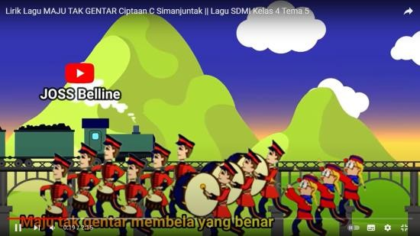  https://www.youtube.com/watch?v=4YALo TVvH54 | 10 menit

- Dengan tanya jawab peserta didik diingatkan kembali tentang pelajaran sebelumnya tentang menggambar. (Apersepsi) (Communication – 4c) (Profil Pancasila: berkebhinekaan global)
(Nb: asesmen awal diagnostik non kognitif dilakukan ketika awal semester dan asesmen awal diagnostik kognitif dilakukan 1 hari sebelum pembelajaran)
  - Masih ingat kalian pembelajaran tentang menggambar ?
- Guru menyampaikan tujuan pembelajaran
hari ini.
Inti | Sintaks 1. Orientasi Siswa Pada Masalah  - Guru memberikan beberapa pertanyaan untuk menstimulus ketertarikan peserta didik tentang planet-planet (Mengamati & Menanya Scientific) (HOTS) (Profil pancasila: Bernalar kritis)  (Alternatif kegiatan : guru bisa menunjukkan foto garuda pancasila)  - Apa saja planet yang kamu ketahui ?  Sintak 2 : Mengorganisasi Siswa Untuk Belajar.  - Guru memberikan bahan ajar kepada peserta didik berupa buku cerita “Ayu Si Astronot”  - Peserta didik membaca satu persatu buku cerita yang diberikan guru secara bergantian  - guru melakukan Tanya jawab kepada peserta didik tentang planet-planet | 50 Menit

Sintak 3: Membimbing Penyelidikan Individual Maupun Kelompok
- Guru membagi Peserta didik menjadi beberapa kelompok secara heterogen tiap kelompok terdiri dari 3 kelompok (Collaboration)(Profil Pancasila: Berkebinekaan global)
- guru memberikan instruksi dan membimbing peserta didik tentang cara pengerjaan lembar LKPD (mengumpulkan data, tanggung jawab, bekerja sama, critical thinking) (profil pancasila : Kreatif)
scenario : setiap kelompok diminta menyusun gambar lambang di dalam burung garuda dengan tepat.
- Guru membagikan lembar LKPD
- Guru dan peserta didik membuat kesepakatan tentang waktu yang telah disepakati selama 20 menit untuk menyelesaikan LKPD yang diberikan guru
- Peserta didik bersama kelompoknya mulai membagi tugas dalam mengerjakan LKPD (profil pancasila: Gotong royong, Kreatif)
- Peserta didik diberi kebebasan bertanya kepada guru apabila mengalami kesulitan dalam pengerjaan LKPD setiap kelompok.(mengumpulkan data)
(creativity)

- Guru memantau jalannya diskusi dan membimbing pengerjaan LKPD peserta didik sehingga pekerjaan setiap kelompok siap untuk dipresentasikan ( collaboration-Communication-4c)
Sintak 4 : Mengembangkan Dan Menyajikan Hasil
- Setelah semua pekerjaan selesai, masing-masing kelompok siap untuk mempresentasikan hasil kerja ke depan kelas secara bergantian Critical thinking and problem solving, (Collaboration4C), (HOTS, Communication) (profil pancasila: Gotong royong, Kreatif)
- Guru membimbing setiap kelompok untuk melakukan presentasi secara bergantian di depan kelas. (Scientific – Mengomunisasikan ) (profil pancasila: Gotong royong, Kreatif)
- Guru dan Peserta didik memberikan tanggapan atau mengapresiasi peserta didik yang sedang mempresentasikan hasil diskusinya. (4C – Communication & Collaboration) (profil pancasila: Berkebinekaan global)
Sintak 5: Menganalisis Dan Mengevaluasi Proses Pemecahan Masalah.
- Guru mengajak peserta didik untuk
melakukan ice breaking dengan lagu aram

sam sam agar semangat dalam belajar kembali.
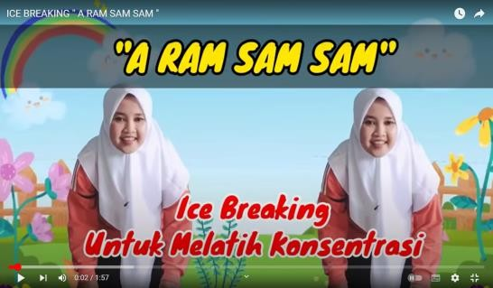
https://www.youtube.com/watch?v=5gckoJP 9HZ4
- Guru memberikan evaluasi yang akan dikerjakan peserta didik secara mandiri. (Profil pancasila: Mandiri)
- Peserta didik mengerjakan soal evaluasi untuk diambil penilaian. .(Profil pancasila: Mandiri)
- Setelah selesai, peserta didik mengumpulkan kembali soal evaluasi kepada guru
Penutup | - Peserta didik bersama guru melakukan refleksi kesimpulan kegiatan hari ini dan memberikan konfirmasi terkait dengan pembelajaran yang sudah berlangsung. ( 4c-communication)  - Guru Bersama peserta didik menyimpulkan pembelajaran yang sudah dipelajari. (communication -4c)  - Guru bertanya kepada peserta didik tentang  materi yang belum dipahami | 10 Menit

- Peserta didik menyanyikan lagu rambadia (Nasionalisme) (kearifan lokal)
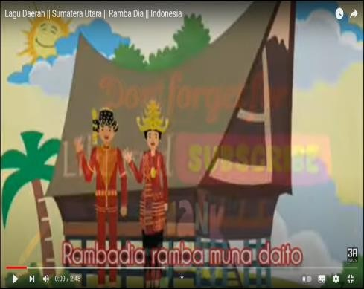
https://www.youtube.com/watch?v=qxr8aTP
-JsQ
- Guru melakukan tindak lanjut: memberikan bimbingan untuk remedial bagi peserta didik yang belum memenuhi ketuntasan dan memberikan pengayaan bagi peserta didik yang sudah memenuhi ketuntasan pada waktu berikutnya.
(Nb: dilakukan ketika evaluasi sudah dinilai oleh guru)
- Peserta didik menyiapkan peralatan belajarnya ke dalam tas
- Peserta didik berdoa sebelum pulang. (profil pancasila: Beriman, bertakwa kepada Tuhan Yang Maha Esa dan berakhlak
mulia)

REFLEKSI PENDIDIK DAN PESERTA DIDIK

Refleksi Pendidik
- Apakah tujuan pembelajaran tercapai tuntas?

- Jika ya, hal-hal apakah yang dapat ditingkatkan untuk meningkatkan kualitas pembelajaran ?
- Jika tidak, hal-hal apa yang menyebabkannya?
- Apa solusi yang sudah/dapat dilakukan?
- Bagaimana tingkat kepuasan siswa terhadap pembelajaran?

Evaluasi Pendidik
- Apakah metode, skenario dan strategi pembelajaran sudah terlaksana dengan hasil yang memuaskan?
- Jika ya, adakah hal-hal yang dapat/perlu ditingkatkan ?
- Jika tidak, komponen mana dari proses pembelajaran yang harus diperbaiki/direvisi? Bagaimana solusinya?
- Bagaimana tingkat ketercapaian kompetensi peserta didik sebagai hasil pembelajaran ?
- Jika memuaskan, adakah yang perlu ditingkatkan ?
- Jika tidak memuaskan, solusi apa yang ditempuh untuk memperbaikinya ?

Refleksi Peserta Didik
- Bagaimana perasaanmu belajar hari ini?
- Apa saja yang kamu pelajari hari ini?
- Apa manfaat pembelajaran hari ini yang kamu dapatkan?
- Apa yang belum kalian pahami pada pembelajaran hari ini?

Evaluasi Peserta Didik
- Materi pelajaran mana yang paling kamu kuasai? Mengapa ?
- Materi pelajaran mana yang paing tidak kamu kuasai ? mengapa?
- Bagaimana caramu agar kamu dapat memahami materi pelajaran ini?
- Apakah kamu yakin dengan semua jawaanmu saat diberi pertanyaan oleh guru tentang pelajaran ini? Jika tidak, apa yang dapat kamu lakukan?

- Apakah pelajaran ini membantumu memahami hal-hal yang ada di sekitarmu?

DAFTAR RIWAYAT HIDUP

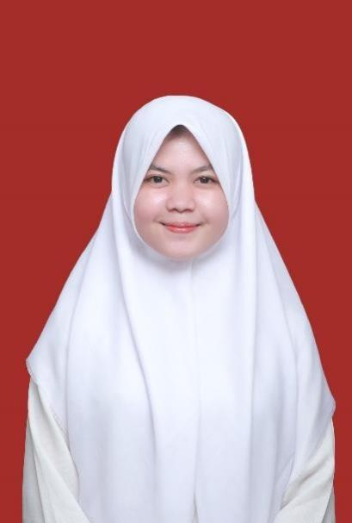
Yusmaini Ayu Batubara lahir di Medan pada tanggal 16 April 2000, tinggal bersama orangtua dan dibesarkan di kota Medan, Sumatera Utara. Penulis merupakan anak pertama dari Ayah Agusli dan Ibu Sri Wahyuni dan memiliki dua saudara laki-laki bernama Yovi Rahmadan Batubara dan Gaza Alfarixs Batubara.
Penulis telah menyelesaikan pendidikan Taman Kanak-Kanak di TK Ridho Maulida Kota Medan pada tahun 2006, melanjutkan Pendidikan Sekolah Dasar di SD negeri 064955 Medan Amplas lulus pada tahun 2012, kemudian melanjutkan Pendidikan Sekolah Menengah Pertama di MTsN 1 Medan lulus pada tahun 2015. Kemudian peneliti melanjutkan Pendidikan Sekolah Menengah Atas di MAN 3 Medan lulus pada tahun 2018. Kemudian di tahun yang sama penulis melanjutkan pendidikannya ke jenjang perguruan tinggi di Universitas Islam Negeri Sumatera Utara (UINSU) di Fakultas Tarbiyah dan Ilmu Keguruan Program Studi Pendidikan Guru Madrasah Ibtidaiyah lulus pada tahun 2022. Kemudian di tahun yang sama penulis melanjutkan Pendidikan Profesi guru (PPG Prajabatan) di Universitas Muslim Nusantara (UMN) lulus pada tahun 2023. Kemudian 2024 penulis melanjutkan pendidikannya ke jenjang Strata 2 (S-2) di Universitas Muslim Nusantara (UMN) di Fakultas Pendidikan Program Studi Pendidikan Bahasa Indonesia.



